Памятка
ВОСЕМЬ СОВЕТОВ ВРАЧА

- Соблюдайте режим дня, ложитесь спать и вставайте в строго определенное время. Отдыхайте днем в течение 30мин-1 часа.
- Будьте физически активны. Для практически здорового пожилого или старого человека необходимы: утренняя зарядка в течение 15-20 минут, медленная прогулка 2 часа в день (её можно разделить на две части), работа в быту без подъема тяжестей, наклонов, больших напряжений. Стареющий организм должен быть значительную часть дня в движении.
- Принимайте душ 1-2 раза в сутки. Закаляйтесь. Если позволяет здоровье, плавайте летом и делайте обтирания водой комнатной температуры зимой.
- Питайтесь регулярно, небольшими порциями. Помните о состоянии зубов и органов пищеварения, при необходимости перекручивайте или протирайте пищу. Не переедайте. Дневная норма калорийности пищи должна составлять 2000-2400 ккал в зависимости от физической активности. При избыточной массе тела калорийность необходимо снизить до 1600-1800 ккал в сутки.
- Не курите и не злоупотребляйте алкоголем.
- Учитесь ладить с людьми разного социального происхождения, образования, культурного уровня, профессии, возраста, самокритично подходить ко всему, что делаете, умейте себя контролировать и дисциплинировать, всегда считайтесь с мнением других. Черты и свойства характера в значительной мере являются определяющими в общении с близкими и знакомыми, особенно в случаях обращения к ним за помощью. Обладание хотя бы частью этих качеств и навыков дает возможность «стареть красиво», то есть видеть в жизни не только тёмные, но и светлые стороны. Старайтесь сохранить отношения с близкими друзьями. Встречайтесь и чаще проводите время вместе.
- Включите в Ваш индивидуальный план оздоровительных мероприятий следующие аспекты: имеющиеся проблемы здоровья, физическую активность, снижение общей калорийности питания за счет животных жиров и углеводов, методы психической релаксации (расслабления) - аутотренинг, выделите время для увлечений, вызывающих позитивный настрой.
- Если Вы практически здоровы, 2 раза в год посещайте врача для контроля уровня холестерина и сахара крови, артериального давления. Для лиц с хроническими заболеваниями кратность посещений устанавливает лечащий врач.

Эти рекомендации относятся и к людям, имеющим хронические заболевания, существенно не ограничивающие их трудоспособность.

КОМПЛЕКС ГИМНАСТИЧЕСКИХ УПРАЖНЕНИИ ДЛЯ ПОЖИЛЫХ В ПОЛОЖЕНИИ ЛЁЖА

Примите удобное положение на спине. Подложите под голову подушку. Проделывайте упражнения тщательно. Постарайтесь сохранять естественный ритм дыхания во время упражнений. Делайте при необходимости паузы. Помните, что ежедневная гимнастика позволит достичь наилучшего результата.

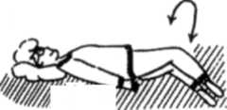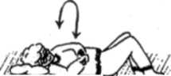

3.Поворачивайте и поднимайте верхнюю часть туловища по очереди влево и вправо

2. Поворачивайте согнутые в коленях ноги влево и вправо. Выполняйте упражнение не спеша

1.Поднимайте прямую ногу вверх, затем медленно опускайте вниз.

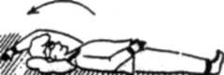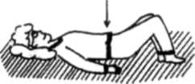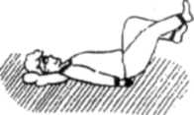
6.Вращайте ногами, как педалями велосипеда, с подходящей скоростью. Сгибайте и разгибайте
при этом ноги в лодыжках.
Не забывайте делать паузы
5. Напрягая мышцы живота, надавливайте корпусом на опору в области крестца

4.Отводите одну руку назад и за голову, затем медленно возвращайте в исходное положение. То же упражнение проделайте другой рукой
.

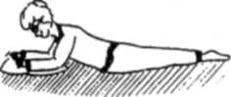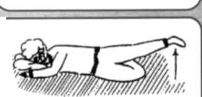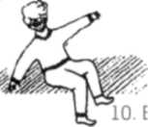
8.Лёжа на боку, поднимайте прямую ногу вверх. То же упражнение проделайте другой ногой

9.В положении сидя переносите вес тела с одной ягодицы на другую. При необходимости пользуйтесь опорой
.
7.Сосредоточьтесь на растяжении мышц бёдер и спины. Поднимайте верхнюю часть туловища, выгибаясь в области поясницы
.

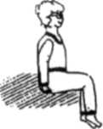
10.Дышите ровно. При вдохе постарайтесь выпрямиться

Мы желаем Вам здоровья!
АУ «Комплексный центр социального обслуживания населения»
Г.Заводоуковск, ул.Полевая, д.49
8(34542) 2-16-59, 2-17-78,2-15-97

